
  SALIDA EXTRAORDINARIA
  GARMO NEGRO, PICO SABOCOS E IBONES AZULES
  29 - 30 DE JUNIO Y 1 DE JULIO
  PANTICOSA
Viernes 29 de Junio Salida desde la Plaza de Pintor Sorolla a las 17:30 h. con destino PANTICOSA, (Huesca), cena no incluida en el precio.
Sábado 30 de Junio PICO GARMO NEGRO, ALGAS E IBONES AZULES
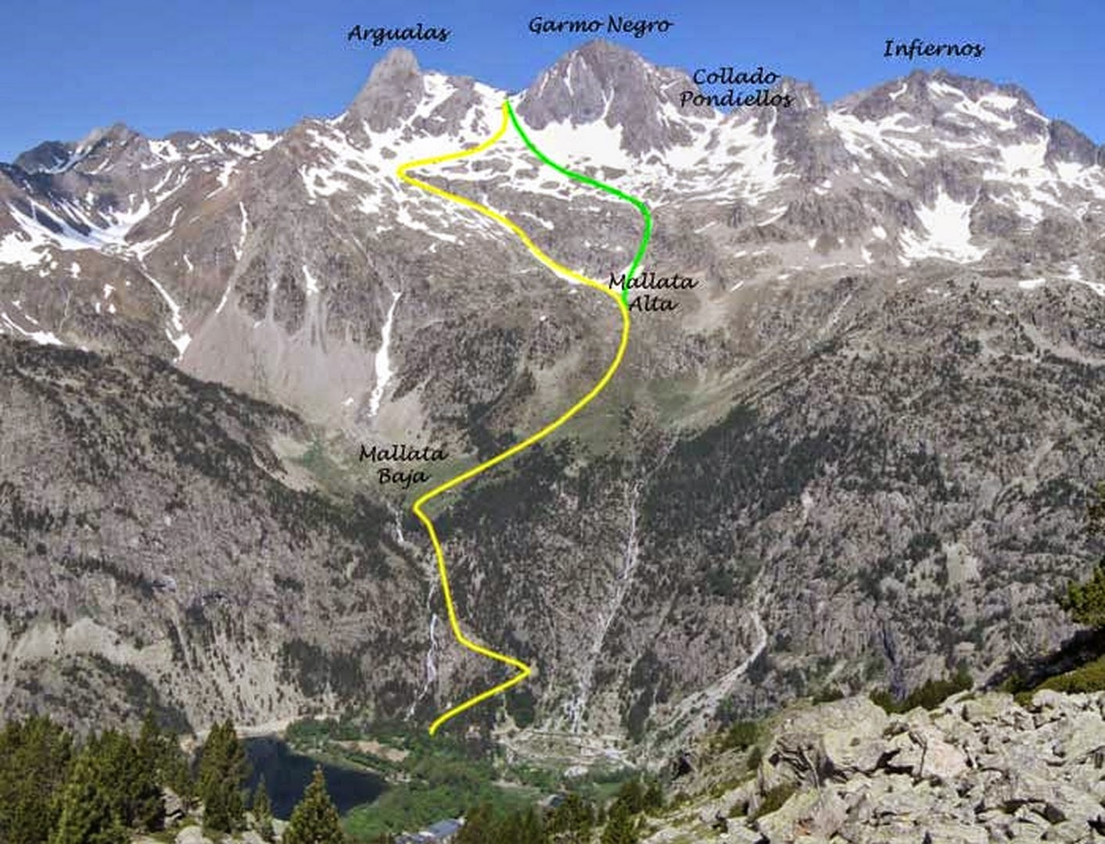 |  |  |  | Alternativa A: PICO GARMO NEGRO Y ALGAS  Baños de Panticosa (1635 m), Fuente de La laguna (1675 m), desvio a Arnakes (2175 m), Collado Argualas (2840 m), Garmo Negro (3064 m) Pico Algas (3031 m) y vuelta a Baños de Panticosa. (OBLIGATORIO CRAMPONES Y PIOLET)  12,5 Km; ↑ 1450 m. ↓ 1450 m. Tiempo: 8 a 9 h.  Alternativa B: IBONES AZULES  Baños de Panticosa (1635 m), Curvas Del Valerillo, refugio de Bachimaña (2175 m), Ibón Azul inferior (2359 m), Ibón Azul superior (2400 m) y vuelta a Baños de Panticosa.  13 Km; ↑ 920 m. ↓ 920 m. Tiempo: 6 a 7 h.
Domingo 1 DE JULIO PICO SABOCOS Y LAGO SABOCOS
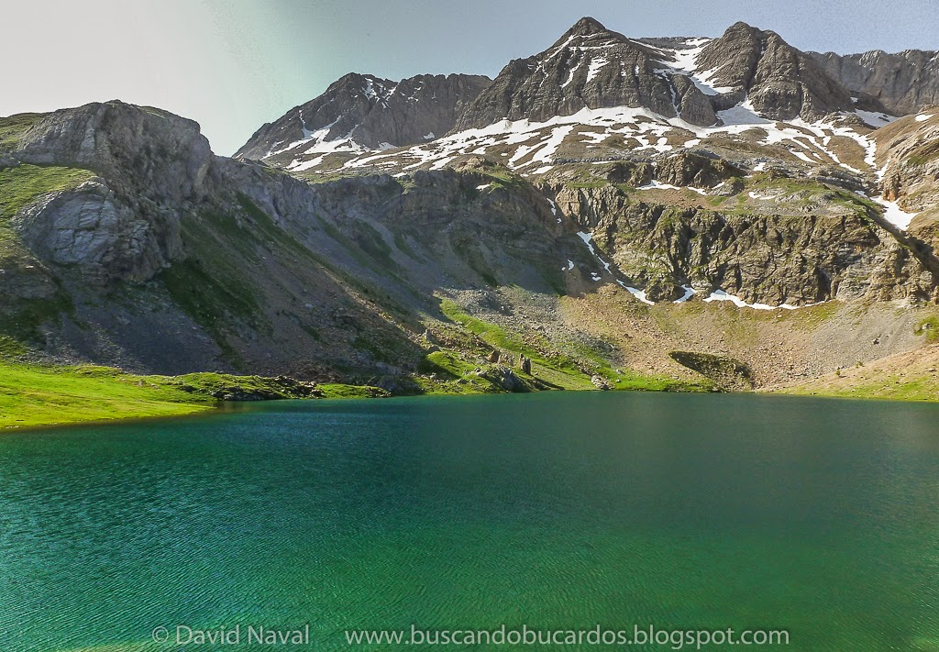 |  |  |  | Alternativa A PICO SABOCOS  Panticosa, teleférico (no entra en el precio), Puntal de Petrosos (1837 m), Peña Roya (2550 m), Pico Sabocos (2751 m), enlace GR, Area Petrosos (1837 m) teleférico a Panticosa  (OBLIGATORIO CRAMPONES Y PIOLET)  12 Km; ↑ 1050 m. ↓ 1050 m. Tiempo: 6 a 7 h.  Alternativa B LAGO SABOCOS  Panticosa, teleférico (no entra en el precio), Puntal de Petrosos (1837 m), Ibón de los Asnos (2063 m), Ibón de Sabocos (1900 m), Puntal de Petrosos (1837 m).  8 Km; ↑620 m. ↓ 620 m. Tiempo: 4 a 5 h.
Regreso a Madrid a las 17:00 horas desde PANTICOSA (pueblo)

  SALIDA EXTRAORDINARIA
  GARMO NEGRO, PICO SABOCOS E IBONES AZULES
  29 - 30 DE JUNIO Y 1 DE JULIO
  PANTICOSA
CARTOGRAFIA:
FECHAS |  |  | Apertura apunte: Socios 05-06-2018 No Socios 12-06-2018  Cierre apunte: 19-06-2018
PRECIOS |  |  | Socios federados: € Socios sin federar: €  EL PRECIO INCLUYE:  - Transporte y traslados en autobús.  - M.P. en hotel Casa Mestre (Panticosa)
FORMA DE PAGO |  |  | El primer día, el apunte será en la sede del club, pago mediante cheque nominativo, o a posteriori por transferencia bancaria. Y el apunte por teléfono que irá por rigurosa orden de llamada e irán al final de los que se presenten en el Club.  A partir del segundo día, igual que el primero o mediante llamada telefónica para confirmar plaza disponible y realización de transferencia al día siguiente.  Cuenta del Banco Santander: ES47 0049 6038 1527 1607 8301 a nombre de Agrupación Deportiva Rutas.  Los ingresos en efectivo deberán indicar el nombre y el concepto, o en su defecto enviar correo electrónico diciéndolo o llamando por teléfono al Club.  Se deberá comunicar al club dicha transferencia, indicando asistentes y actividades pagadas.
OBSERVACIONES |  |  | Los menores de 18 años deberán asistir acompañados de un adulto de su entorno familiar.  Este programa podrá ser alterado cuando las condiciones meteorológicas, estado de la nieve u otras causas que así lo aconsejen.  No se admitirán más de 4 inscripciones por persona.
